**Ejercicio Base de datos reto T-Evolvers**

**Base de datos:** Microsoft SQL Server Management Studio

1. Se crea la base de datos Empresa
2. Se realiza la creación de la tabla empleados como lo indica el ejercicio
3. Se añaden los registros a través de un método para la tabla empleados

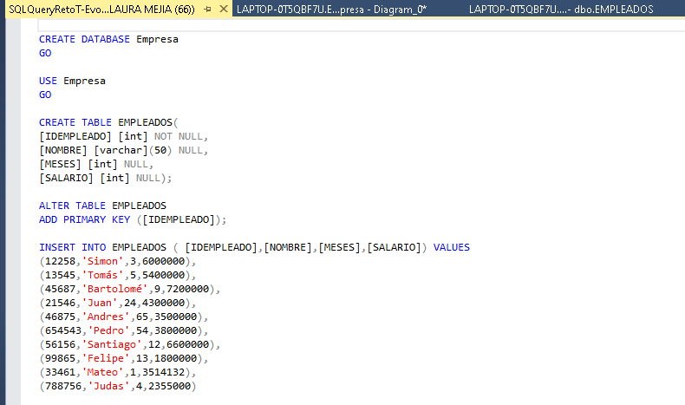

1. Visualizamos la tabla Empleados con los datos ya asignados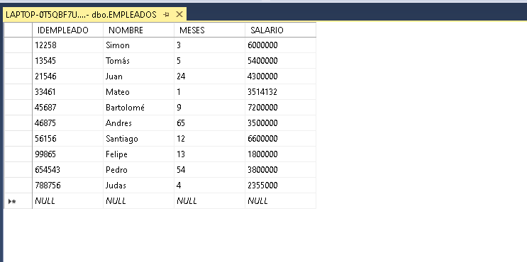
2. Se realiza un método para la consulta de empleados que ganan más de $5’000.000 y llevan menos de 6 meses en la empresa.

